Що "приховують" ранні овочі і як уберегти себе від надмірної кількості нітратів
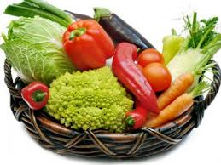
Затяжна зима закінчилася і з першим теплом на ринках і овочевих розкладках з'являється перша зелень. Чи варто на неї «накидатися» або все ж почекати періоду масового збору?
Безумовно, зелень, яка виросла на відкритому ґрунті, корисніша від тепличної. Вона пройшла повний термін дозрівання, в ній сформувалися потрібні вітаміни, мінерали та антиоксиданти. Натомість у зелені з теплиці вітамінний склад трохи бідніший. Але вітаміни і корисні речовини в ній все ж таки є.
Страшне слово – нітрати
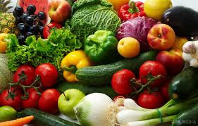
Нітрати – це солі азотної кислоти. Ці хімічні сполуки є продуктами обміну будь-якого живого організму – і тварин, і рослин. Навіть у людському організмі за добу утворюється приблизно 100 мг нітратів. Найпоширеніший шлях потрапляння нітратів до організму людини – з овочів, приблизно 70%. Без виникнення нітратів не відбувається процес дозрівання овочів.
Тобто самі собою нітрати не є небезпечними!
Чому ж нас так лякають ними? Тому що небезпечна саме висока концентрація нітратів. Особливо багато їх у ранніх овочах і зелені, так як їх вирощують у теплицях і їх збирають раніше потрібного терміну. Виробники можуть переборщити з азотистими добривами, які накопичуються і в самій рослині, і в ґрунті.
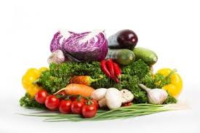
Висока концентрація нітратів у шлунково-кишковому тракті може привести до того, що нітрАти стануть нітрІтами. Це більш токсична речовина. Якщо ж вживання продуктів, які містять нітрати, відбувається тривалий час і в значних кількостях, то може статися порушення вуглеводного і білкового обміну речовин. При цьому в крові збільшується кількість метгемоглобіну. Пам'ятаймо, завдання гемоглобіну (червоних кров'яних тілець) – насичення клітин, зокрема мозку, киснем. Так ось метгемоглобін так не вміє! Як результат – починається кисневе голодування.
Наслідками частого вживання продуктів, що містять нітрати, у великій кількості може призвести до хвороб травної системи (гастритів, виразок), дихальної та серцево-судинної.
Також із нітритів можуть утворюватися N-нітрозаміни. А це вже канцерогенні речовини, здатні провокувати появу злоякісних пухлин.
Небезпека для дітей
Дітям потрібно давати ранню зелень і овочі з особливою обережністю. По-перше, отруєння у них може викликати значно менша доза нітратів, ніж у дорослих. По-друге, слизова оболонка шлунково-кишкового тракту дитини ще не достатньо сформована, щоб максимально захистити його від токсинів. Все-таки краще почекати періоду масового збирання.
Як зменшити концентрацію нітратів
Найпростіший спосіб - замочувати зелень і овочі в холодній воді, кількаразово змінюючи воду.
У воду можна додати лимонну кислоту або сік лимона.
Видаляйте у зелені білі стебла близько до кореня, у капусти - верхні листки і качан. Саме в них накопичується найбільше нітратів.
Свіжі овочі та зелень у салаті збризніть лимонним соком перед подачею.
І ще один спосіб безпеки
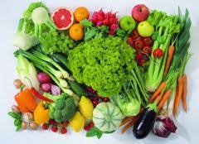
Купуйте овочі та зелень в обладнаних місцях продажу, власники яких були зобов'язані пройти лабораторні дослідження своєї продукції.
Свіжі зелень і овочі дуже привабливі, особливо після довгої зими. Не потрібно зовсім від них відмовлятися. Дотримуйтесь правил безпеки при виборі, добре мийте і замочуйте. І, природно, не будуйте свій раціон виключно на цих продуктах. Пам'ятайте – в правильному харчуванні ключовий принцип різноманітність!

ДЖЕРЕЛО: https://1plus1.ua/snidanok-z-1-1/novyny/so-u-sobi-prihovuut-ranni-ovoci-ta-zelen

